Дистанционное обучение по дополнительной общеобразовательной
программе «Вышивка»
Группа 7 (возраст 7-14лет)
Группа 8 (возраст 7-14 лет)
Задание Творческая работа
Инструменты и материалы: ткань для вышивания, игла, нитки «мулине», пяльцы, ножницы.
Продолжительность исполнения: 8 часов
Вышивка - одно из самых интересных и распространенных видов декоративно-прикладного искусства. Вышивание - увлекательный, творческий труд, который может принести детям много радости, заполнит досуг, введет в мир прекрасного, дети приобретут такие качества как усидчивость, внимательность, аккуратность.
Это искусство относится к эпохе первобытной культуры. Вышивка тесно связана с появлением первого стежка.
Материалом для вышивки в разные далёкие времена служили жилы животных, нити льна, конопли, хлопка, шерсти, шёлка, также применялся и натуральный волос.
В нашей стране вышивка имеет древнюю историю. Ею украшали одежду, обувь, конскую сбрую, жилище. Так как одежду шили из домотканого полотна, естественно появлялось желание ее украсить. Вышивку располагали по вороту, рукавам и подолу, и неслучайно, она служила оберегами от зла. На Руси существовал обычай развешивать вышитые полотенца вокруг зеркал, икон, встречать молодых на свадьбах, чтобы жили счастливо, дарить новорожденному, чтобы рос здоровым.
Вышивка условно подразделялась на городскую и крестьянскую.
Городская вышивка испытывала на себе влияние западной моды и не имела прочных традиций. Народная была неразрывно связана со старинными обычаями и обрядами русского крестьянства.
Вышивкой занимались повсеместно. Это один из древнейших видов рукоделия, которым увлечены множество женщин и мужчин по всему миру. Девочек обучали вышивке с пяти лет. К пятнадцати годам девушка должна была не только сшить своими руками приданное, но и украсить его вышивкой. И это не удивительно, ведь все что надо для вышивания - это терпение, терпение и еще раз терпение. Но стремление создавать прекрасные творения своими руками, было, есть и будет.
Вышивка крестом - это техника украшения изделий различными стежками из ниток. Это способ вышивания рисунка на канве с помощью иглы и цветных нитей мулине.
Главным узором народных вышивок крестом является геометрический, растительный и зооморфный (изображения животных, птиц) орнамент.
Практическая работа
Выберете одну из представленных схем, в соответствии со схемой подберите необходимые цвета ниток.
На ткани определите центр, запяльте ткань в пяльцы и вышейте узор в соответствии со схемой. На схеме указаны ранее изученные швы: вышивка крестом и роспись.
Технология выполнения вышивки крестом:
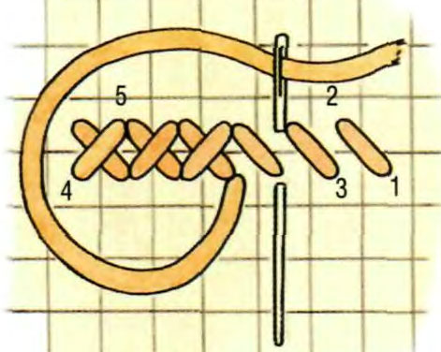

Технология выполнения шва роспись:
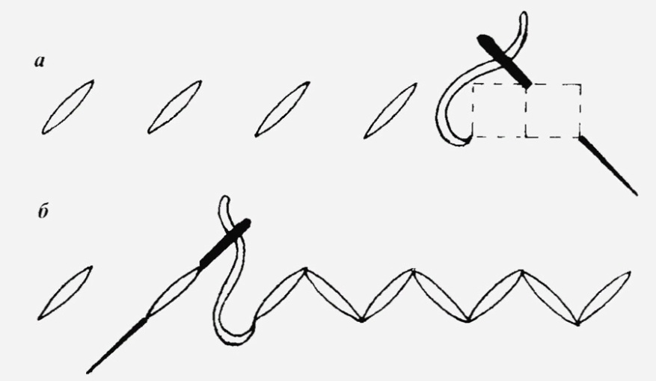

Схемы для выполнения творческой работы.

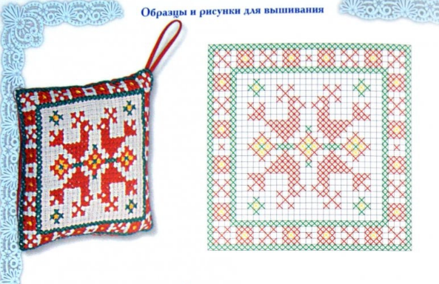

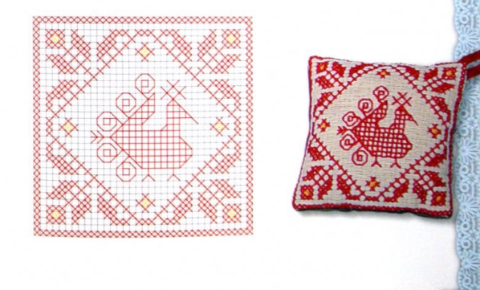
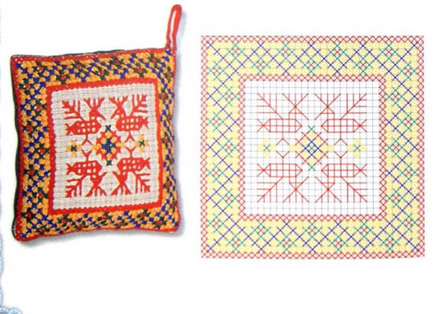
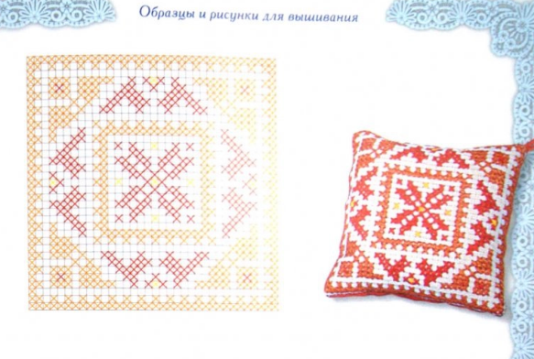
Когда вышитый орнамент будет готов, приготовьте кусочек ткани для задней части подушечки, и наполнитель (например, синтепон). Прошиваем наш квадрат из ткани по всем сторонам с небольшим припуском, оставив отверстие для набивки. После набивки отверстие зашивается потайным швом.
Подушечка готова.

